Bilder zur METAV-Presseinformation
Neue Unternehmenskultur in der smarten Fabrik
METAV digital zeigt Lösungen für Arbeitsprozesse nach dem Motto Kontext statt Kontrolle

((03-01_ Smart Watch.jpg))
Alle Informationen in Ist-Zeit auf der Smart-Watch.

Foto: ifp Software GmbH

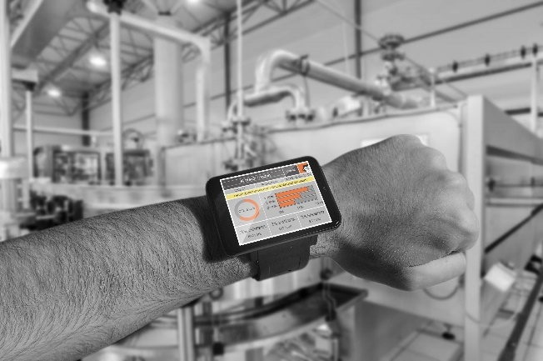

((03-02_ Cobots.jpg))
Cobots ersetzen keine Mitarbeiter, sie kooperieren mit ihnen.

Foto: Müller Maschinentechnik

.
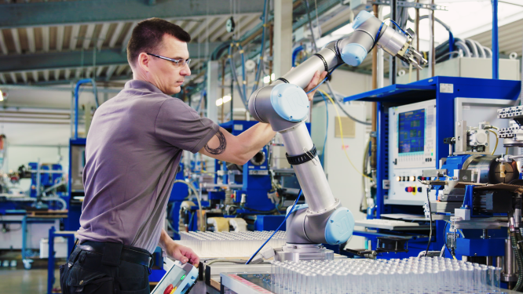

((03-03_ Einheiten verbunden. jpg))
Alle Einheiten miteinander verbunden und zentral gesteuert.

Foto: Bosch Gruppe

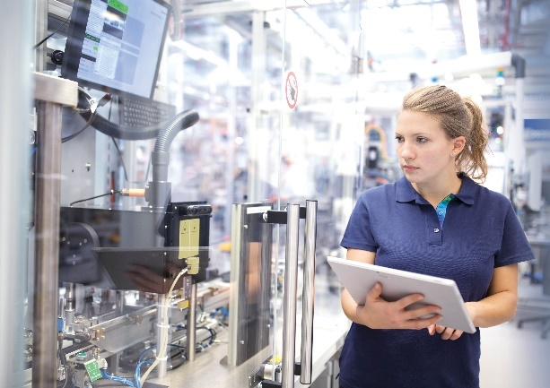

Die Bilder finden Sie in druckfähiger Version zum Download im Internet unter:

und
https://metav-digital.de/medien

